TRƯỜNG THCS PHAN BÁ PHIẾN  TỔ NGỮ VĂN - NGHỆ THUẬT  Họ và tên giáo viên: Nguyễn Hoàng Trinh | CỘNG HÒA XÃ HỘI CHỦ NGHĨA VIỆT NAM  Độc lập - Tự do - Hạnh phúc
KẾ HOẠCH GIÁO DỤC CỦA GIÁO VIÊN
MÔN HỌC/HOẠT ĐỘNG GIÁO DỤC: MĨ THUẬT - LỚP 8
(Năm học 2024 - 2025)
I. Kế hoạch dạy học:
STT | Bài học  (1) | Số tiết  (2) | Thời điểm (Tuần)  (3) | Thiết bị dạy học  (4) | Địa điểm  dạy học  (5)
1 | CHỦ ĐỀ: NGHỆ THUẬT HIỆN ĐẠI THẾ GIỚI  Bài 1.THIÊN NHIÊN TRONG TRANH CỦA HOẠ SĨ PAUL GAUGUIN | 2 | 1-2 | - Máy chiếu  - Máy tính  - Tranh, ảnh, video về nghệ thuật hiện đại thế giới.  - Phóng to hình vẽ cách vẽ tranh theo tác phẩm của họa sĩ Paul Gauguin  - Tranh một số tác phẩm trường phái Ấn tượng... | - Phòng học
2 | Bài 2: NGHỆ THUẬT TRANH CẮT DÁN (COLLAGE ART) | 2 | 3-4 | - Máy chiếu  - Máy tính  - Bản tranh ảnh cắt dán của họa sĩ  - Tranh dựa vào hình ảnh, màu sắc trên các vật liệu có sẵn  - Tranh của trường phái Lập thể | - Phòng học
3 | Bài 3: TRANH CHÂN DUNG THEO TRƯỜNG PHÁI BIỂU HIỆN | 2 | 5-6 | - Máy chiếu  - Máy tính  - Tranh chân dung theo trường phái biểu hiện.  - Phóng to hình cách vẽ tranh chân dung với nét, màu biểu cảm | - Phòng học
4 | CHỦ ĐỀ: NGHỆ THUẬT HIỆN ĐẠI VIỆT NAM  Bài 4: NÉT ĐẶC TRƯNG TRONG TRANH SƠN MÀI VIỆT NAM  (Kiểm tra giữa kì I) | 2 | 7-8 | - Máy chiếu  - Máy tính  - Tranh ảnh về nghệ thuật hiện đại Việt Nam (tranh sơn mài)  - Tranh kết hợp gắn vỏ trứng  - Tranh của họa sĩ Nguyễn Gia Trí | - Phòng học
5 | Bài 5: NÉT ĐẸP TRONG TRANH LỤA CỦA HOẠ SĨ NGUYỄN PHAN CHÁNH | 2 | 9-10 | - Máy chiếu  - Máy tính  - Tranh lụa của họa sĩ VN (Nguyễn Phan Chánh…)  - Phóng to cách mô phỏng tranh lụa bằng màu nước  - Tranh lụa hiện đại Việt Nam | - Phòng học
6 | Bài 6: TƯỢNG CHÂN DUNG NHÂN VẬT | 2 | 11-12 | - Máy chiếu  - Máy tính  - Mẫu vật tượng chân dung nhân vật  - Phóng to hình cách tạo tượng chân dung bằng đất nặn  - Một số tác phẩm điêu khắc hiện đại Việt Nam | - Phòng học
7 | CHỦ ĐỀ: MĨ THUẬT CỦA CÁC DÂN TỘC THIỂU SỐ VIỆT NAM  Bài 7: TẠO MẪU NỀN TRANG TRÍ VỚI HOẠ TIẾT DÂN TỘC THIỂU SỐ VIỆT NAM | 2 | 13-14 | - Máy tính,  - Ti vi  - Tranh 1 số họa tiết tiêu biểu của 1 số dân tộc thiểu số VN.  - Video cách tạo khuôn và in nền trang trí  - Tranh trang phục của dân tộc tiểu số | - Phòng học
8 | Bài 8:  THIẾT KẾ TRANG PHỤC VỚI HOẠ TIẾT DÂN TỘC  (Kiểm tra cuối kì I) | 2 | 15-16 | - Máy chiếu  - Máy tính  - Tranh, ảnh trang phục sử dụng họa tiết dân tộc. | - Phòng học
9 | Tổng kết học kỳ 1: Trưng bày sản phẩm mĩ thuật | 2 | 17-18 | - Sản phẩm của học sinh | - Phòng học
10 | CHỦ ĐỀ: NỘI THẤT CĂN PHÒNG  Bài 9:THIẾT KẾ SẢN PHẨM NỘI THẤT | 2 | 19-20 | - Máy chiếu  - Máy tính  - Tranh, ảnh, vi deo về sản phẩm nội thất  - Tranh,ảnh, video không gian nội thất trong cuộc sống | - Phòng học
11 | Bài 10: THIẾT KẾ MÔ HÌNH CĂN PHÒNG | 2 | 21-22 | - Máy chiếu  - Máy tính  - Tranh ảnh, video về thiết kế và mô hình nội thất căn phòng.  - Tranh, ảnh mô hình thiết kế nội thất của ngôi nhà | - Phòng học
12 | Bài 11: TẠO HOẠ TIẾT TRANG TRÍ BẰNG CÁC CHẤM MÀU  (Kiểm tra giữa học kì II) | 2 | 23-24 | - Máy chiếu  - Máy tính  - Tranh, ảnh họa tiết chấm  - Video clip tạo họa tiết trang trí hoa lá bằng các chấm màu | - Phòng học
13 | Bài 12: TRANH TĨNH VẬT | 2 | 25-26 | - Máy chiếu  - Máy tính  - Mẫu vật  - Tranh tĩnh vật  - Video clip về cách diễn tả hình khối, không gian trong tranh tĩnh vật | - Phòng học
14 | Bài 13: TRANH TRANG TRÍ VỚI MÀU TƯƠNG PHẢN | 2 | 27-28 | - Máy chiếu  - Máy tính.  - Tranh trang trí với các màu tương phản  - Tranh, ảnh một số ứng dụng màu tương phản | - Phòng học
15 | Bài 14: TRANH ÁP PHÍCH | 2 | 29-30 | - Máy chiếu  - Máy tính  - Tranh, ảnh về tranh áp phích  - tranh, ảnh, vi deo một số thể loại tranh áp phích | - Phòng học
16 | CHỦ ĐỀ: HƯỚNG NGHIỆP  Bài 15: KHÁI QUÁT VỀ NGÀNH NGHỀ LIÊN QUAN (Kiểm tra cuối học kì II) | 2 | 31-32 | - Máy chiếu  - Máy tính  - Tranh, ảnh minh họa ngành nghề liên quan đến Mĩ thuật tạo hình | - Phòng học
17 | Bài 16: ĐẶC TRƯNG CỦA MỘT SỐ NGHỀ LIÊN QUAN ĐẾN MĨ THUẬT TẠO HÌNH |  | 33-34 | - Máy chiếu  - Máy tính  - Tranh ảnh ,video một số sản phẩm của các ngành nghề liên quan đến Mĩ thuật tạo hình | - Phòng học
18 | Tổng kết năm học: Trưng bày sản phẩm mĩ thuật | 1 | 35 | - Sản phẩm của học sinh | - Phòng học
II. Nhiệm vụ khác (nếu có): (Bồi dưỡng học sinh giỏi; Tổ chức hoạt động giáo dục...)
1. Tổ chức sinh hoạt Câu lạc bộ Mĩ thuật (Theo kế hoạch riêng của CLB)
2. Tổ chức Ngày hội của sách (HS vẽ tranh minh họa cuốn sách yêu thích)
- Thời gian: Tuần 30, tháng 04, năm 2025
- Hình thức: Theo kế hoạch cụ thể của tổ chuyên môn.

TỔ TRƯỞNG  (Ký và ghi rõ họ tên)  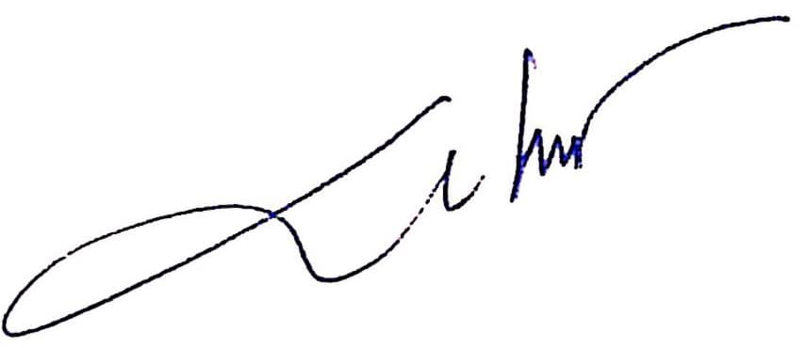  Nguyễn Thị Thảo |  | Tam Tiến, ngày 4 tháng 9 năm 2024  GIÁO VIÊN  (Ký và ghi rõ họ tên)    Nguyễn Hoàng Trinh

